Tahap aktivitas
pertanyaan | Jawaban
Nama proses | Pendaftaran Anggota
Tujuan proses | Memfasilitasi pendaftaran anggota baru
Siapa yang memulai? | Mahasiswa
Siapa yan terlibat? | Mahasiswa, petugas
Kapan proses di mulai? | saat Mahasiswa mengjukan pendaftaran
Kapan proses selesai? | Setelah data pendaftarandi catat dan dikonfirmasi
Input | KTM
output | Kartu angota

Tahap 2 — Observasi Proses As-Is
No | Aktor | Aktivitas | Input | Output
1 | Mahasiswa | Meminta formulir pendaftaran | Permintaan pendaftaran | Formulir pendaftaran kosong
2 | Mahasiswa | Mengisi formulir pendaftaran | Data diri (NIM, Nama, Alamat, No HP) | Formulir pendaftaran terisi
3 | Mahasiswa | Menyerahkan formulir & KTM | Formulir terisi+KTM | formulir * KTM terisi
4 | perugas | Memeriksa kelengkapan formulir & KTM | Formulir terisi+KTM | Status verifikasi data
5 | Petugas | Menginput data Mahasiswa ke sistem | Formulir pendaftaran terisi | Data anggota tersimpan di sistem
6 | Petugas | Mencetak kartu anggota baru | Data anggota sistem | Kartu anggota fisik
7 | Petugas | Menyerahkan kartu anggota | Kartu anggota fisik | Kartu anggota di terima mahasiswa

Tahap 3 Membuat Diagram As-Is
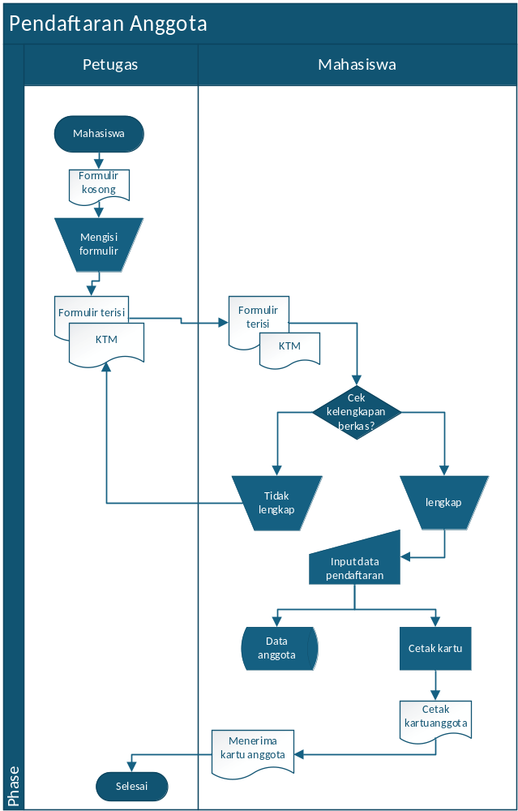

Tahap 5 identifikasi masalah
Aktivitas | Masalah | Dampak | Penyebab
Isi formulir | Pengisian formulir secara manual di kertas | Antrean menumpuk di meja pendaftaran | Belum ada fasillitas formulir digital/online
Verifikasi data | Pemeriksaan kesesuaian dokumen dilakukan secara manual | Membutuhkan ke cermatan tinggi dan menambah waktu | Tidak ada integrasidengan database akademik kampus
Input data | Petugas mengetik ulang data dari formulir kertas ke sistem | Waktu pelayanan lama dan Risiko kesalahan ketik(human error) | Penginputan data masih double-entry(kertas lalu sistem)
Cetak kartu | Bergantung pada printer kartu fisik | Terjadi penghambatan jika printer habis tinta/rusak | Kartu masih berbentuk fisik cetak

Indicator | Proses As Is | Proses To Be
Media formulir | Kertas fisik | Form digital (online/web)
Verifikasi data | Cekmanual berkas &KTM | Otomatis via API
Input data | Petugas mengetik ulang ke sistem | Otomatis tersimpan saat Mahasiswa submit
Bentuk kartu | Cek kartu fisik | Kartu digital
Waktu pelayanan | 19 menit per Mahasiswa | <2menit

